„Return with Honor“

3000 Tage – Stationierung des 31st Fighter Wing (USAFE)
am Luftwaffenstützpunkt AVIANO, Italien

Eine geschichtliche Kurzfassung von Frank EGGER
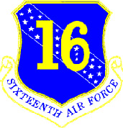 | 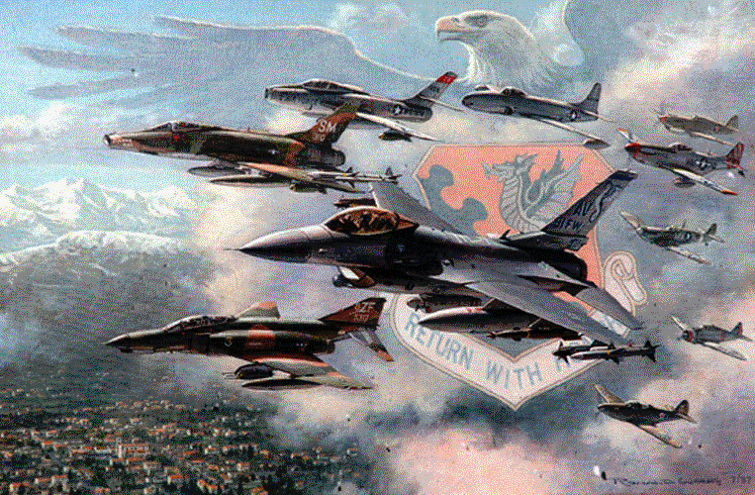 | 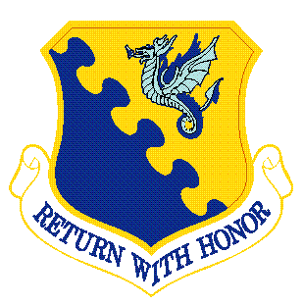
16th Air Force |  | 31st FW
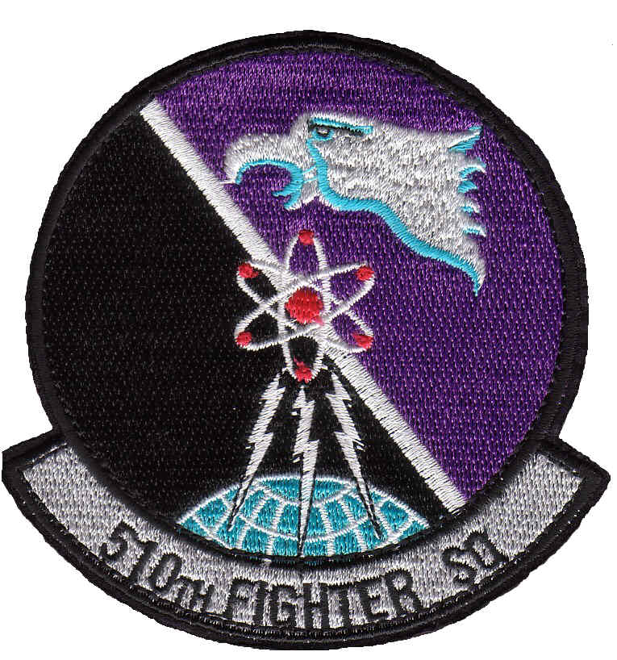 |  | 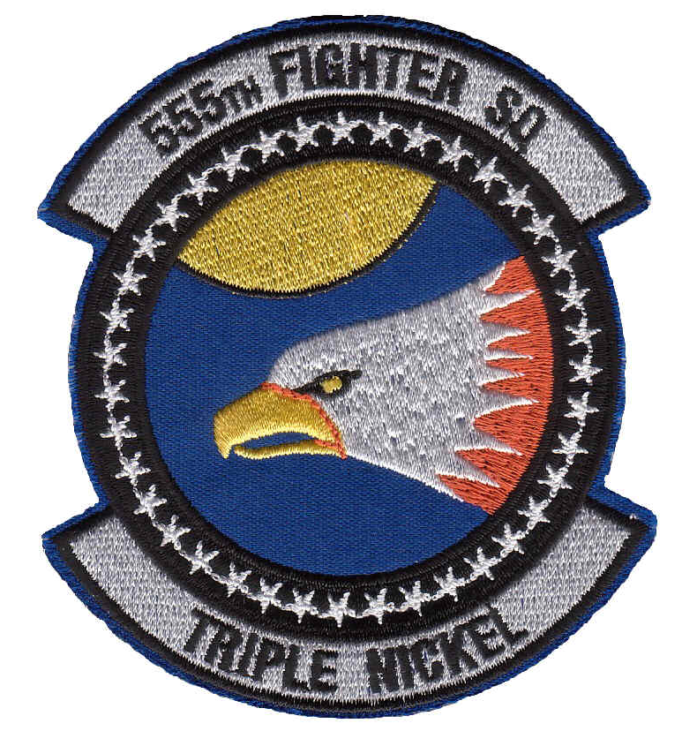
510th FS |  | 555th FS

Seit 1. April 1994 ist das 31st FW mit seinen 2 Staffeln, der 510th FS und der 555th FS, auf der Luftwaffenbasis AVIANO / ITALIEN stationiert.

Am 17. Juni 2002 erreichte man den 3000. Tag.

Die Nähe zur österreichischen Grenze (ca. 65 km zum Gipfel der PORZE / OSTTIROL) und die Tatsache, dass das Geschwader von Beginn seiner Stationierung an beinahe durchgehend Kampfeinsätze über europäischen Kriegsschauplätzen geflogen ist, erweckte mein besonderes Interesse für den Stützpunkt am Fuße des PIANCAVALLO.

AVIANO Air Base:

Das in den Jahren 1911 und 1912 errichtete Flugfeld, das sich mit den Flugplätzen „CAMPOFORMIDO“ (bei UDINE) und „MERNA“ (bei GORIZIA/GÖRZ) die Bezeichnung „Wiege der italienischen Luftwaffe“ teilt, wurde schon im 1. Weltkrieg für Einsätze gegen ÖSTERREICH genutzt. Zwischen den Weltkriegen diente AVIANO sowohl als Trainings- als auch als Einsatzflugplatz, auf dem Jäger und auch Bomber stationiert waren.
Im 2. Weltkrieg flogen beide, die italienische und die deutsche Luftwaffe, Einsätze von AVIANO aus. Nach der Bombardierung durch die Alliierten übernahmen die Briten von 1945 – 1947 das stark zerstörte Flugfeld. Nach der Nutzung durch ITALIEN selbst wurde AVIANO 1954 zur „JOINT-USE“ NATO-Basis und am 15.2.55 übernahm die USAFE den Stützpunkt. Bis 1992 waren dort in Rotation verschiedene Einheiten stationiert. Am 4.5.1992 verlegte die USAF das 401st FW, und damit die ersten F-16, von der TORREJON AB (SPANIEN) permanent nach AVIANO. Das 401st FW wurde am 1.4.1994 aufgelöst und am selben Tag verlegte das 31st FW von FLORIDA nach AVIANO. Im Zuge der Operation ALLIED FORCE (März – Juni 1999 – KOSOVO) wurde an der Airbase ein temporärer Höchststand von 200 stationierten Kampfflugzeugen erreicht. (bei einer „Exkursion“ im Mai 1999 konnten innerhalb von 2 ½ Stunden 75 startende Kampfflugzeuge beobachtet werden).

Chronologie des 31st Fighter Wing:

Der Ursprung der Geschichte des 31st FW findet sich in der Aufstellung der 31st Pursuit Group am 1. Feber 1940 in MICHIGAN/USA. Bis 1942 in den USA aktiv, wurde die 31st PG im Jahr 1942 zur 31st Fighter Group (FG) umbenannt und nach ENGLAND verlegt.
>> „Zeitsprünge“ >:
>> 19. August 1942 > 1. Abschuss eines deutschen Flugzeuges (Focke Wulf 190) durch
einen amerikanischen Piloten von einer britischen Basis aus operierend.
>> 21. April 1944 > Auszeichnung für den Einsatz über PLOESTI-BUKAREST.
>> 25. Juli 1944 > Auszeichnung für den Einsatz über POLEN (Mialec-Airodrome) von
RUSSLAND aus operierend.
>> Okt. 1945 > Rückverlegung in die USA.
>> 7. Nov. 1945 > Ausserdienststellung am „Drew Field“ in FLORIDA.
>> 20. August 1946 > erneute Aktivierung – Stationierung in GIEBELSTADT / BRD.
>> 25. Juli 1947 > Rückverlegung nach „Langley Field“ – Virginia / USA.
>> 6. November 1947 > das 31st Fighter Wing wird aufgestellt und übernimmt die 31st FG.
>> 22. September 1950 > 1. Atlantik non-stop-Überquerung mit einem Jet.
>> Juli bis Oktober 1952 > Verlegung nach „Misawa AB“ / JAPAN.
(1. non-stop Trans-Pazifik Massenflug mit Jets)
>> April bis November 1960 > Temporärer Einsatz in AVIANO AB/ITALIEN.
>> Oktober bis Dezember 1962 > Vorbereitung und Einsatz in der KUBA-KRISE.
>> 26. Dez. 1966 bis 15. Okt. 1970 > Einsatz im VIETNAM-KRIEG (Tuy Hoa AB).
=> über 100.000 Einsätze werden vom Geschwader geflogen!!!
>> 1970 bis 1979 > Einsatz zur Luftraumverteidigung in SÜD-FLORIDA / USA.
>> Sept. 1979 bis Sept. 1980 > Einsatz in ÄGYPTEN (Project PEACE PHARAOH).
>> 1980 bis 1992 > Stationierung in den USA als Trainings- und Kampfgeschwader.
>> 24. August 1992 > Hurrikan „ANDREW“ zerstört große Teile der HOMESTEAD Air
Force Base / FLORIDA.
=> Die stationierten Staffeln werden verlegt. 1993 wird die HOMESTEAD AFB geschlossen.

Die Geschichte der „Neuzeit“:

Am 1. April 1994 wird das 31st FW nach AVIANO AB verlegt und der 16th AF (USAFE) unterstellt. 2 neue Staffeln, die 510th FS und die 555th FS, werden gegründet und mit den F-16C/D „LANTIRN“ - Kampfflugzeugen des 86th Fighter Wing - RAMSTEIN AB / BRD, welches zum Transportgeschwader (C-130 Hercules) umgerüstet wurde, ausgerüstet. Schon 1 Monat später werden täglich Einsätze über BOSNIEN geflogen.
Am 2. Juni 1995 wird Captain Scott O’GRADY (555th FS) bei einem Einsatzflug zur Operation „DENY FLIGHT“ hinter den feindlichen Linien abgeschossen. Nach 6 Tagen auf der Flucht wird er von einem Rettungsteam der 24th MEU(SOC) [Marine Expeditionary Unit (Special Operations Capable)] der USS KEARSARGE ARG [Amphibious Ready Group] aufgenommen. (siehe auch DTUO 1/2002.)
Die beiden Staffeln des 31st FW flogen über den Kriegsschauplätzen am BALKAN in nachfolgenden Operationen Einsätze:

OPERATION | LAND | ZEITRAUM | EINSÄTZE | 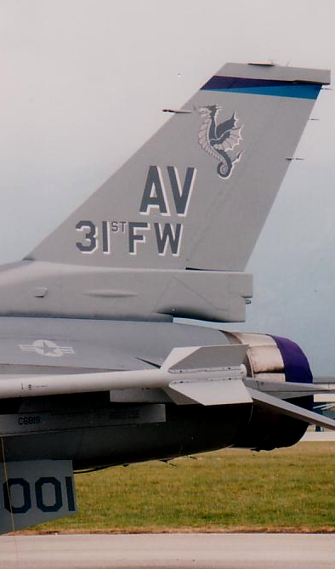
DENY FLIGHT | BOSNIEN | 14. Mai 94 – 28. Aug. 95 | 1644
DELIBERATE FORCE | BOSNIEN | 29. Aug. 95 – 20. Sep. 95 | 418
DENY FLIGHT | BOSNIEN | 21. Sep. 95 – 20. Dez. 95 | 303
DECISIVE EDGE | BOSNIEN | 21. Dez. 95 – 20. Dez. 96 | 1088
DELIBERATE GUARD | BOSNIEN | 20. Dez. 96 – 20. Jun. 98 | 1884
DELIBERATE FORGE | BOSNIEN | 20. Jun. 98 – 11. Jun. 99 | 1327
ALLIED FORCE | KOSOVO | 24. Mär. 99 – 10. Jun. 99 | 2403
JOINT GUARDIAN | KOSOVO | 11. Jun. 99 – läuft weiter | ca. 1500
GESAMT-EINSÄTZE AM BALKAN |  |  | ca. 10500

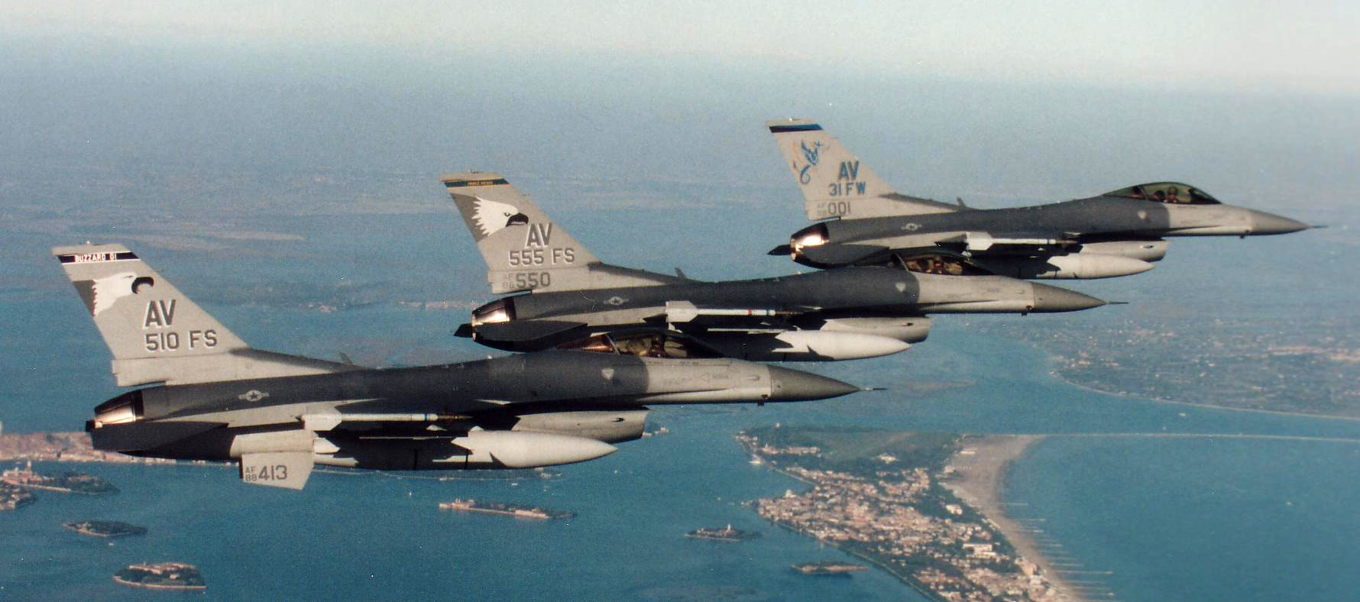
( 3 F-16C „LANTIRN“ – in den Farben der 510th FS, 555th FS & des 31st FW)
[LANTIRN = Low Altitude Night Targetting Infra Red Navigation
= Infrarot-Tiefflug-Nacht-Navigations- und Zieleinrichtung]

Von Oktober bis Dezember 1998 wurden simultan dazu 210 Einsätze zur Operation NORTHERN WATCH (NORDIRAK-Flugverbot) geflogen.
Schon am 27. Mai 1999 erreichte die 555th FS ihren 1000. Einsatzflug. 2 Tage später konnte auch die 510th FS ihren 1000. Einsatzflug verbuchen.
Wegen Pistenerneuerung verlegten beide Staffeln im September 1999 in die USA.
Von 3. März bis 12. Juni 2000 flog die 510th FS Missionen zur Operation SOUTHERN WATCH (SÜDIRAK-Flugverbot). Die 555th FS übernahm diese Aufgabe von 12. Juni bis 15. September 2000. Insgesamt wurden 1328 Einsätze geflogen. Auch im Jahr 2001 wurden von beiden FS, zusätzlich zu ihren Aufgaben am BALKAN, wieder Einsätze über dem NORDIRAK, von einer türkischen Basis aus, geflogen.

Das 31st FW, meisteingesetztes Geschwader der US Air Force in den letzten Jahren, setzt eine stolze Tradition, begonnen in den 40ern fort. Diese Tradition, historische Erstleistungen zu erbringen und den höchsten, professionellen Dienst zu leisten befähigt das 31st FW damals wie heute zum Ausspruch „Mission erfolgreich abgeschlossen – Rückkehr in Ehren!“

Abkürzungen:
USAFE = United States Air Forces in Europe // FW = Fighter Wing (Kampfgeschwader)
FS = Fighter Squadron (Kampfstaffel) // AB = Air Base (Luftwaffenbasis, im Ausland)
AFB = Air Force Base (Luftwaffenbasis, in den USA) // AF = Air Force
Bilder: 2 x USAF / 1x Autor // alle Abzeichen im Besitz des Autors

